ГБПОУ РД « ДОРОЖНО-СТРОИТЕЛЬНЫЙ КОЛЛЕДЖ ».

УРОК ПО МАТЕМАТИКЕ

ТЕМА:

« ПОНЯТИЕ СИММЕТРИИ В ПРОСТРАНСТВЕ ».

1 КУРС

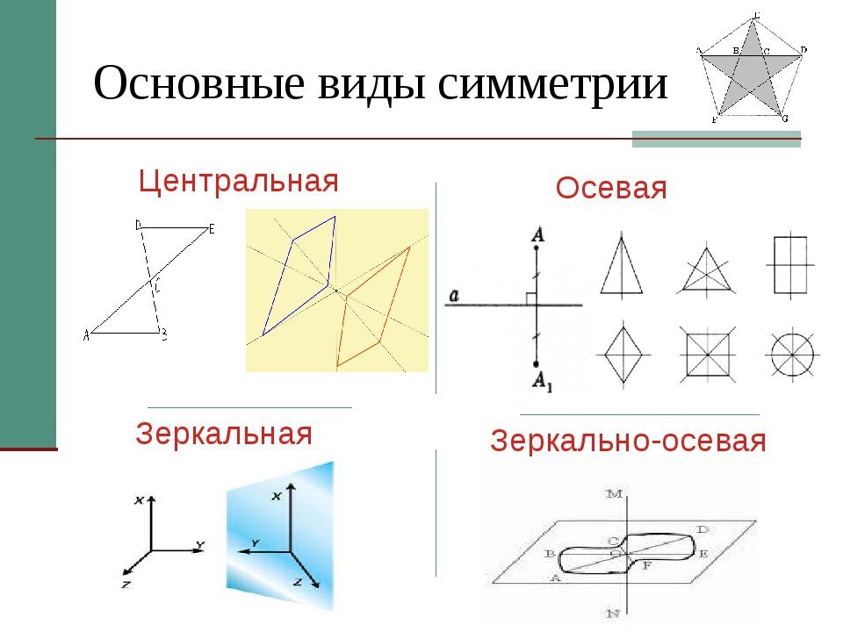

Подготовила:
преподаватель математики
Шабазова С.М.

Тема урока
«Симметрия в пространстве».

( центральная, осевая, зеркальная)

Тип урока: комбинированный
Продолжительность:80 мин
1курс

Урок геометрии «Симметрия в пространстве»

Цель: ознакомить учащихся с симметрией и ее видами в пространстве.
Задачи:
образовательные:
- ознакомить учащихся с основными видами симметрии в пространстве и её элементами;
- показать возможности использования понятия «симметрия» в математике, химии, физике, биологии.
развивающие:
- развивать познавательную активность и творческие способности;
- активизировать самостоятельную деятельность.
воспитательные:
- воспитывать коммуникативность учащихся.

Оборудование:
демонстрационные модели многогранников, доска меловая, чертёжные инструменты
.
План урока (80 мин):

- Организационный момент (5 мин)
- Изучение нового материала (15 мин) + Практикум (15 мин)
- Использования понятия «симметрия» в других областях (10 мин)
- Фронтальный опрос (10 мин) +Симметрия куба – демонстрация (5 мин)
- Закрепление нового материала (5 мин)
- Проверочная работа ( 10 мин)
- Итог урока (рефлексия) (5 мин)
- Д/З - Тест

Ход урока:

«Раз, стоя перед черной доской и рисуя на ней мелом разные фигуры, я вдруг был поражен мыслью: почему симметрия приятна для глаз? Что такое симметрия? Это врожденное чувство, отвечал я сам себе. На чем же оно основано? Разве во всём в жизни есть симметрия?»
Л. Толстой «Отрочество»

- Организационный момент: Здравствуйте, откройте тетради, запишите сегодняшнее число и тему урока
- Сообщение темы, целей урока.
- Проверка присутствующих.
- Вводное слово учителя.

Понятие симметрии проходит через всю многовековую историю человеческого творчества.
- Изучение нового материала
- Новый словарь русского языка Т.Ф.Ефремовой:
СИММЕТРИЯ - соразмерное, пропорциональное расположение частей чего-л. по отношению к центру, середине.

- Толковый словарь русского языка Д.Н.Ушакова:
СИММЕТРИЯ - пропорциональность, соразмерность в расположении частей целого в пространстве, полное соответствие (по расположению, величине) одной половины целого другой половине.
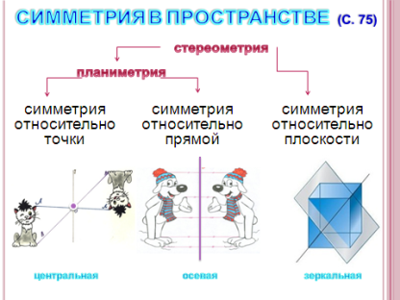
Простейшими видами пространственной симметрии являются центральная, осевая и зеркальная. )
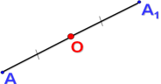
1а) Точки А и А₁ называются симметричными относительно точки О (центр симметрии), если О – середина отрезка АА₁.
1б) Точка О считается симметричной самой себе.
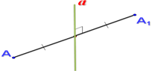
2а) Точки А и А₁ называются симметричными относительно прямой (ось симметрии), если прямая проходит через середину отрезка АА₁ и перпендикулярна этому отрезку.
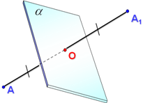
2б) Каждая точка прямой а считается симметричной самой себе.
3а) Точки А и А1 называются симметричными относительно плоскости (плоскость симметрии), если эта плоскость проходит через середину отрезка АА1 и перпендикулярна этому отрезку.

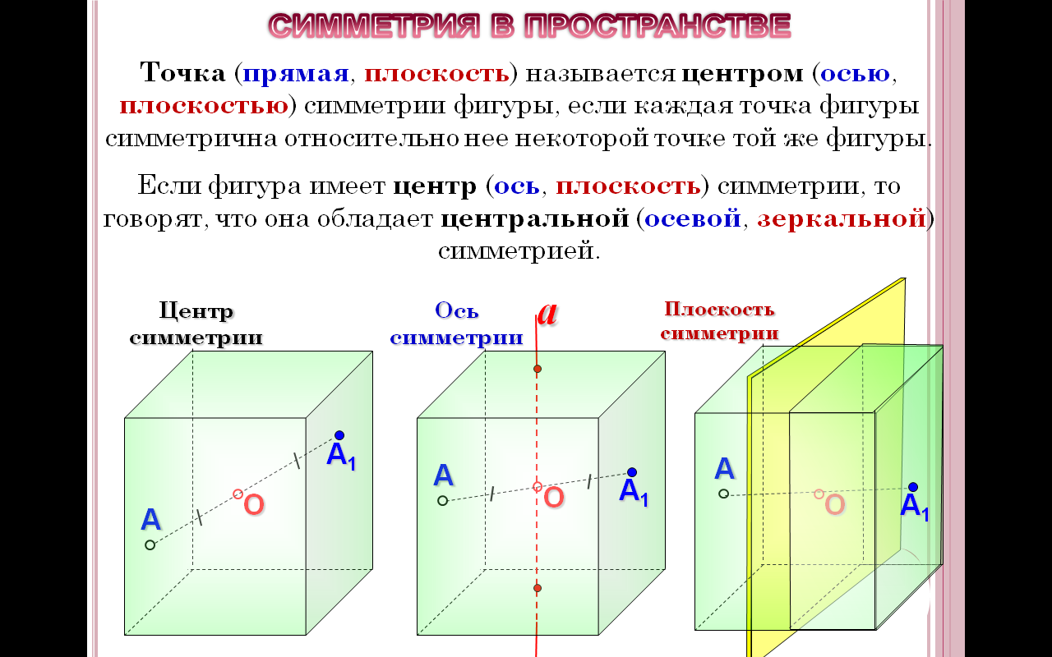

3б) Каждая точка плоскости считается симметричной самой себе.
Вывод (учащиеся записывают в тетрадь )

Точка (прямая, плоскость) называется центром (осью,плоскостью) симметрии фигуры, если каждая точка фигуры симметрична относительно нее некоторой точке той же фигуры.

Если фигура имеет центр (ось, плоскость) симметрии, то говорят, что она обладает центральной (осевой, зеркальной) симметрией.

практикум
Задание (работа 3 учеников у доски, остальные учащиеся выполняют работу в тетрадях):

  - Сколько осей симметрии имеют каждая из фигур? (Множество, три, ни одной)
  - Начертите окружность, правильный треугольник и многоугольник используя осевую и центральную симметрию.
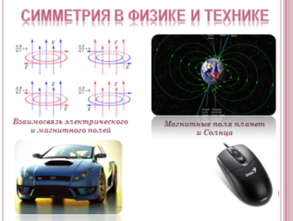
- Я предлагаю вам рассмотреть проявление этой идеи в различных областях науки.

Симметрия в физике и технике
Взаимосвязь электрического и магнитного полей. В 1894 г. на свет появилась последняя работа Пьера Кюри, посвящённая симметрии физических явлений. Статья называлась «О симметрии физических явлений: симметрия электрического и магнитного поля».
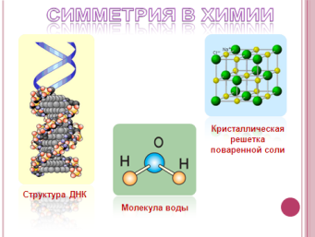
Симметрия в химии
Симметрия обнаруживается также и на атомном уровне изучения вещества. Она проявляется в недоступных непосредственному наблюдению геометрически упорядоченных атомных структурах молекул.
Симметрия в биологии.
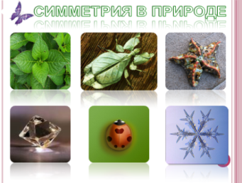
На явления симметрии в живой природе обратили внимание ещё в Древней Греции пифагорейцы в связи с развитием учения о гармонии (5 век до н.э.). В 19 веке появились единичные работы, посвящённые симметрии в растительном и животном мире
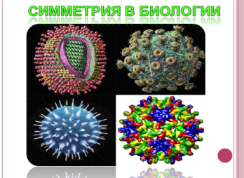
В 20 веке усилиями российских учёных – В.Беклемишева, В.Вернадского, В.Алпатова, Г.Гаузе - было создано новое направление в учении о симметрии - биосимметрика. Исследование симметрии биоструктур на молекулярном и надмолекулярном уровнях, позволяет заранее определить возможные варианты симметрии в биообъектах, строго описывать внешнюю форму и внутреннее строение любых организмов.
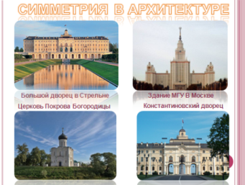
Симметрия в архитектуре. В геометрических орнаментах всех веков запечатлены неиссякаемые фантазия и изобразительность художников и мастеров, чьё творчество было ограничено жёсткими рамками, установленными неукоснительным следованием принципам симметрии. Трактуемые несравненно шире идеи симметрии нередко можно встретить в живописи, а также музыке и поэзии.
Симметрия у человека.
Тело человека построено по принципу двусторонней симметрии.
Обладает ли симметрией лицо человека?
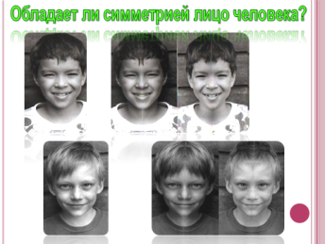
–Нет, точной (математической) симметрией оно не обладает.
- Фронтальный опрос (повторение)
- Что называют многогранником? Поверхность, составленная из многоугольников и ограничивающая некоторое геометрическое тело.
- Какой многогранник называется правильным?
Выпуклый многогранник называется правильным, если все его грани – равные правильные многоугольники и в каждой его вершине сходится равное число ребер.
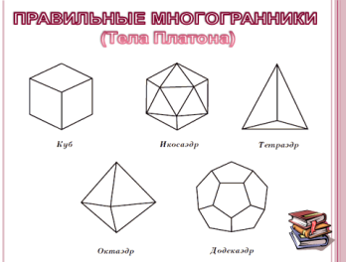
- Какие правильные многогранники вам известны?(тетраэдр, гексаэдр, октаэдр, икосаэдр, додекаэдр) Древнегреческий философ Платон придавал особое значение правильным многогранникам, считая их олицетворением четырёх природных стихий: огонь-тетраэдр (вершина всегда обращена вверх), земля-куб (наиболее устойчивое тело), воздух-октаэдр, вода-икосаэдр (наиболее «катучее» тело). Додекаэдр представлялся как образ всей Вселенной.
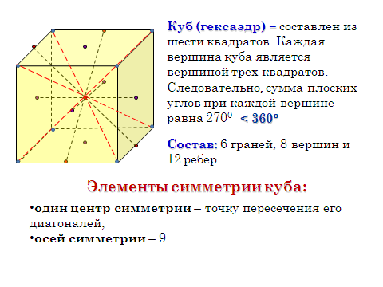
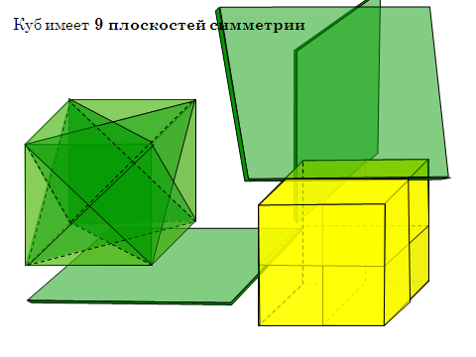
Демонстрация.Давайте на примере рассмотрим элементы симметрии куба.

- Закрепление нового материала
ЗАДАНИЕ 1: Какой из представленных физических приборов обладает осевой симметрией? (Ответ: весы)
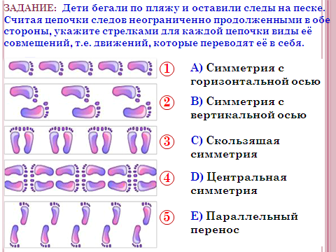
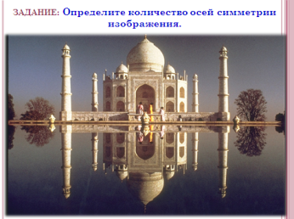
ЗАДАНИЕ 2: Дети бегали по пляжу и оставили следы на песке. Считая цепочки следов неограниченно продолженными в обе стороны, укажите стрелками для каждой цепочки виды её совмещений, т.е. движений, которые переводят её в себя. (Ученик на доске соединяет линиями варианты совмещений)
ЗАДАНИЕ 3: Определите (и покажите) количество осей симметрии изображения. (Ученик на доске проводит 5 осей симметрии)

ЗАДАНИЕ 4-6: «Оси и плоскости симметрии» (Ученик у доски)
- Проверочная работа с взаимопроверкой (7 мин + 1 мин)
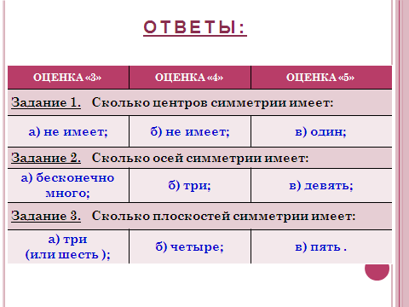
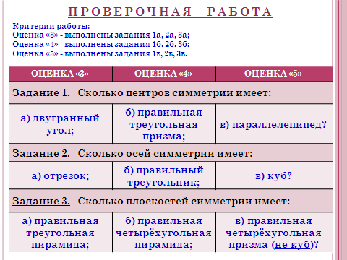

- Итог урока. Рефлексия. (4 мин)
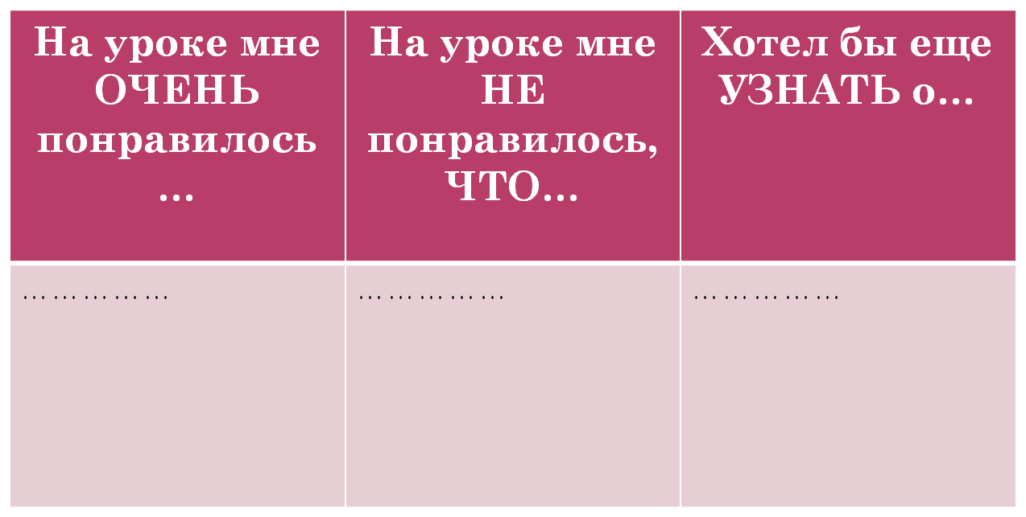
- Учитель озвучивает домашнее задание, оценки за устную работу на уроке. Работу на уроке каждого, определяет проверочная работа. Спасибо за урок, до свидания!

Литература:учебник геометрии 10-11 кл
- http://school-collection.edu.ru/ - Единая коллекция цифровых образовательных ресурсов (ЦОР)

Понятие симметрии в пространстве .
Тема урока «Симметрия в пространстве». Симметрия – один из законов, обеспечивающих гармонию вселенной. Именно о симметрии мы сегодня и поговорим. Мы вспомним, какие фигуры мы называли симметричными относительно прямой и точки. Дадим новые определения таким симметриям. Введем понятие симметрии относительно плоскости.

Конспект урока "Симметрия в пространстве"

Материал урока.
Начать наш сегодняшний урок хочется словами немецкого математика Германа Вейля: «Симметрия, как бы широко или узко мы не понимали это слово, есть идея, с помощью которой человек пытался объяснить и создать порядок, красоту и совершенство».
Симметрия – один из законов, обеспечивающих гармонию вселенной. Именно о симметрии мы сегодня и поговорим.
Слово симметрия происходит от древнегреческих слов «сим» – совместно и «метрио» – измеряю.
Это понятие для нас уже знакомое – в планиметрии мы уже говорили о центральной и осевой симметриях. Давайте вспомним, что фигура называется симметричной относительно прямой a, если для каждой точки фигуры симметричная ей точка относительно прямой a также принадлежит этой фигуре. Прямая a называется осью симметрии фигуры. Про такую фигуру говорят, что она обладает осевой симметрией.
Давайте приведем примеры таких фигур из жизни и геометрии. Например, бабочка обладает осью симметрии. У бабочки крылья симметричны относительно брюшка, кленовый лист симметричен относительно одной из центральных жилок. Вообще в нашей жизни очень много примеров осевой симметрии. В геометрии к фигурам с осевой симметрией относятся: прямоугольник, равнобедренный треугольник, ромб и другие.
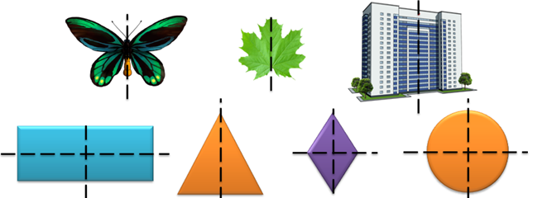
Напомним, что фигура называется симметричной относительно точки О, если для каждой точки фигуры симметричная ей точка относительно точки О также принадлежит этой фигуре. Точка О называется центром симметрии фигуры.
Примерами центрально симметричных фигур можно назвать некоторые цветы. В геометрии яркими примерами центрально симметричных фигур являются окружность (центр симметрии – центр окружности) и параллелограмм (центром симметрии является точка пересечения диагоналей).
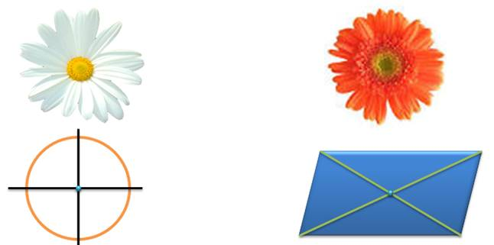
В стереометрии мы будем говорить о симметрии относительно точки, прямой и плоскости.
Точки А и A₁ называются симметричными относительно точки О, если О – середина отрезка AA₁. Точка О называется центром симметрии. Точка О считается симметричной сама себе.
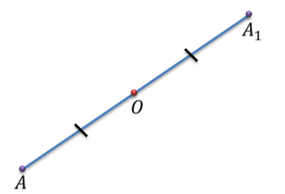
Точки А и А₁ называются симметричными относительно прямой a, если прямая a проходит через середину отрезка AA₁ и перпендикулярна к этому отрезку. Прямая a называется осью симметрии. Каждая точка прямой А считается симметричной самой себе.
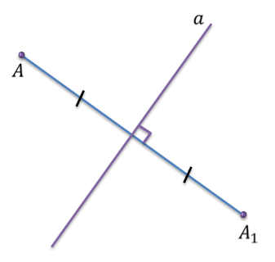
Точки А и A₁ называются симметричными относительно плоскости α, если плоскость α проходит через середину отрезка AA₁ и перпендикулярна к этому отрезку. Плоскость α называется плоскостью симметрии.
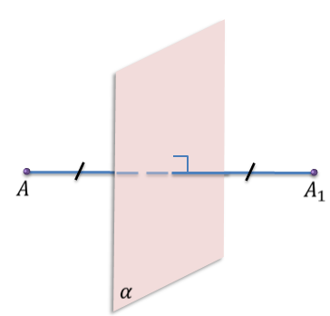
Каждая точка плоскости α считается симметричной самой себе.
Теперь давайте введем понятия центра, оси и плоскости симметрии фигуры.
Точка, прямая или плоскость называется соответственно центром, осью или плоскостью симметрии фигуры, если каждая точка фигуры симметрична относительно нее некоторой точке той же фигуры. Если фигура имеет центр, ось или плоскость симметрии, то, говорят, что она обладает центральной, осевой или зеркальной симметрией.
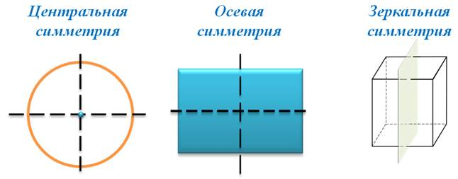
Например, если рассмотреть прямоугольный параллелепипед, то у него есть центр симметрии – точка пересечения диагоналей параллелепипеда, ось симметрии, и плоскости симметрии.
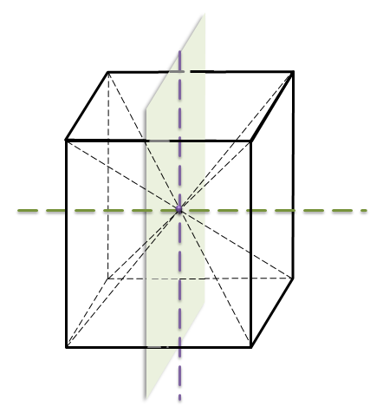
Фигура может иметь один или несколько центров симметрии, осей симметрии, плоскостей симметрии.
Есть фигуры, которые имеют бесконечно много центров, осей или плоскостей симметрии. Простейшими такими фигурами будут плоскость и прямая.
Но есть фигуры, у которых нет ни центров, ни осей ни плоскостей симметрии. Например, произвольная призма и пирамида, если они не являются прямыми или правильными не имеют ни осей, ни центров, ни плоскостей симметрии.
В таких случаях говорят об асимметрии. Термин асимметрия обозначает отсутствие симметрии.
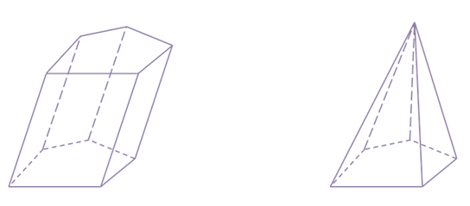
В жизни очень много примеров симметрии: в архитектуре, быту, биологии.
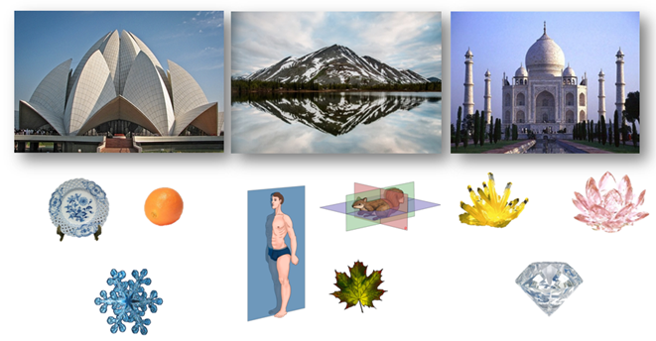
Почти все кристаллы, которые встречаются в природе, имеют центр, ось и плоскость симметрии.
В геометрии центр, ось и плоскость симметрии многогранника называются элементами симметрии этого многогранника.
Но природа загадала очень много загадок. Например, зачем она дублировала некоторые части в наших организмах: ноги, руки, некоторые внутренние органы.
Глядя на лицо человека, можно предположить, что наши лица симметричны, но на самом деле человек асимметричен.
Компьютерные программы сегодня предоставляют широкую возможность убедится в этом. Например, если взять правую половину лица, отразить ее зеркально и составить из получившихся частей целое лицо, потом проделать такую же операцию с левой половиной лица, то лица получатся абсолютно разные. Почему так происходит? Никто не даст вам точного ответа. Как не ответят вам на вопрос: почему на лице глаза парные, а нос и рот нет. Это загадки природы.
Выполним несколько практических заданий.
Задача. Даны три точки , и . Построить точку, симметричную точке относительно середины отрезка .
Построение:
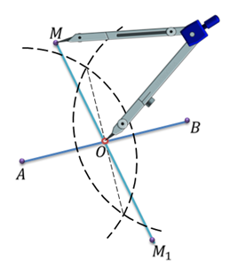
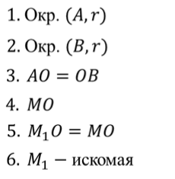
Задача. Какие из букв , , , , имеют центр симметрии?
Решение: 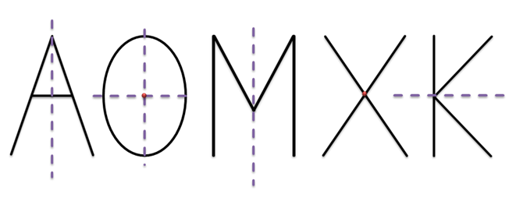
Решим еще одну задачу.
Задача. Даны две точки и , симметричные относительно некоторой прямой, и точка . Построить точку, симметричную точке относительно той же прямой.
Построение:
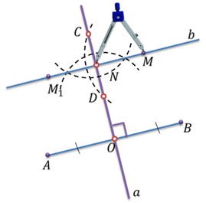
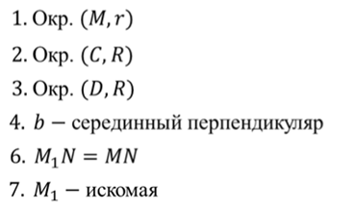

Задача. Какие из букв , Б, Г, Е имеют ось симметрии?
Решение:

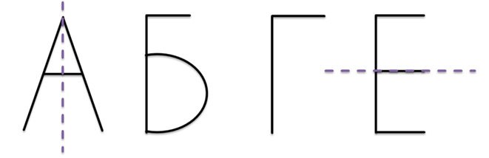

Подведем итоги урока:

Сегодня на уроке мы рассмотрели симметрию относительно точки, прямой и плоскости.
Какие примеры симметрии в нашей жизни, вы можете привести ?
Д/З тест , подготовить реферат на тему: « Симметрия вокруг нас».
Литература учебник «Геометрия 10-11 кл»
Интернет источники

